Инструкция по созданию виртуальной машины
Задание 7. Мини-проект команды
Команда Modern Talking · Центр цифровой поддержки · День 4

Состав команды:
- Комиссаров Илья — Лидер команды
- Госани Айдар — Технический специалист
- Чернов Матвей — Специалист по информационной безопасности
- Яноха Денис — Консультант
- Чирков Костя — Документатор

1. Назначение виртуализации
Виртуализация — технология, позволяющая запускать на одном физическом компьютере несколько «виртуальных» компьютеров со своими операционными системами. Для Центра цифровой поддержки она нужна для:
- безопасного тестирования программ без риска для основной системы;
- изучения операционных систем (Linux) без переустановки основной;
- анализа вредоносного ПО в изолированной среде;
- быстрого восстановления системы через снимки (Snapshot);
- экономии ресурсов — один компьютер заменяет несколько.

2. Установка VirtualBox
- Откройте сайт virtualbox.org → раздел Downloads.
- Скачайте версию для своей системы (Windows hosts).
- Запустите установщик и нажимайте Next, оставляя настройки по умолчанию.
- Согласитесь с установкой сетевых компонентов.
- Дождитесь окончания установки и нажмите Finish.
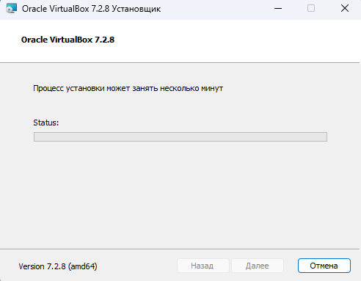
Процесс установки VirtualBox

3. Создание виртуальной машины
- Откройте VirtualBox → нажмите «Создать» (New).
- Введите имя, например ModernTalking-Ubuntu.
- Укажите тип Linux и версию Ubuntu (64-bit).
- Укажите путь к скачанному ISO-образу.

4. Настройка ресурсов
- Процессор: 2 ядра CPU
- Оперативная память: 4 ГБ (4096 МБ)
- Жёсткий диск: 25 ГБ (динамический)
Не выделяйте больше половины оперативной памяти хоста, иначе основная система будет тормозить. Сетевой адаптер по умолчанию — NAT.

5. Установка Linux
- Запустите ВМ — начнётся загрузка с ISO.
- Выберите язык и нажмите «Установить Ubuntu».
- Выберите обычную установку и «Стереть диск и установить».
- Укажите регион и раскладку клавиатуры.
- Создайте пользователя: имя, логин и надёжный пароль.
- Дождитесь окончания установки и перезагрузите ВМ.
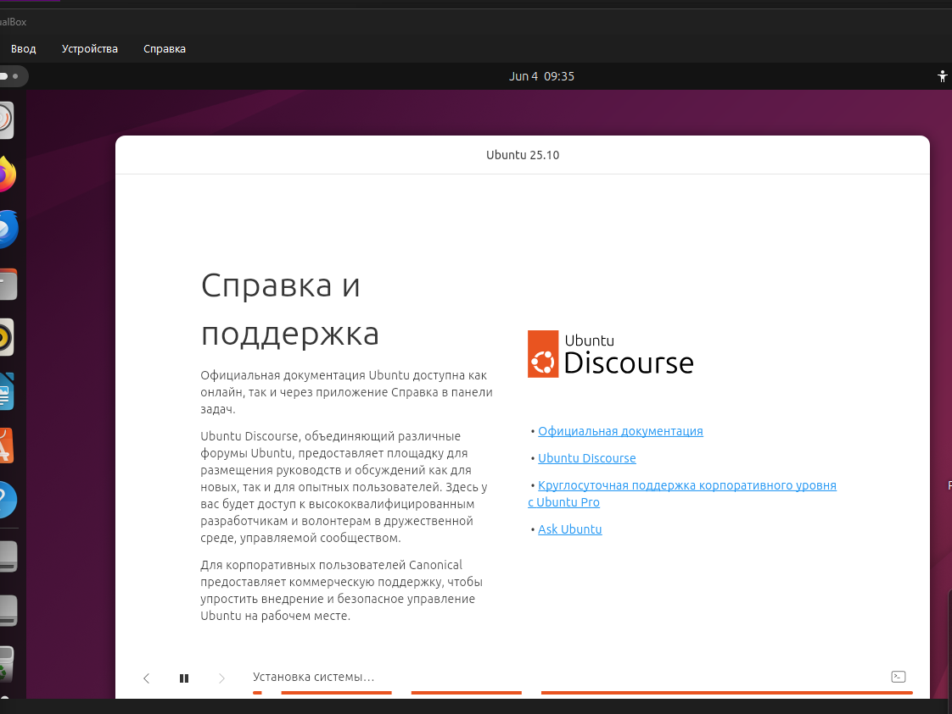
Рабочий стол Ubuntu после установки и первого запуска

6. Создание Snapshot
Снимок (Snapshot) — сохранённое состояние ВМ, к которому можно вернуться.
- Меню Машина → Сделать снимок состояния.
- Введите имя, например «Чистая система», и нажмите OK.
- Для отката откройте раздел Снимки, выберите нужный и нажмите «Восстановить».
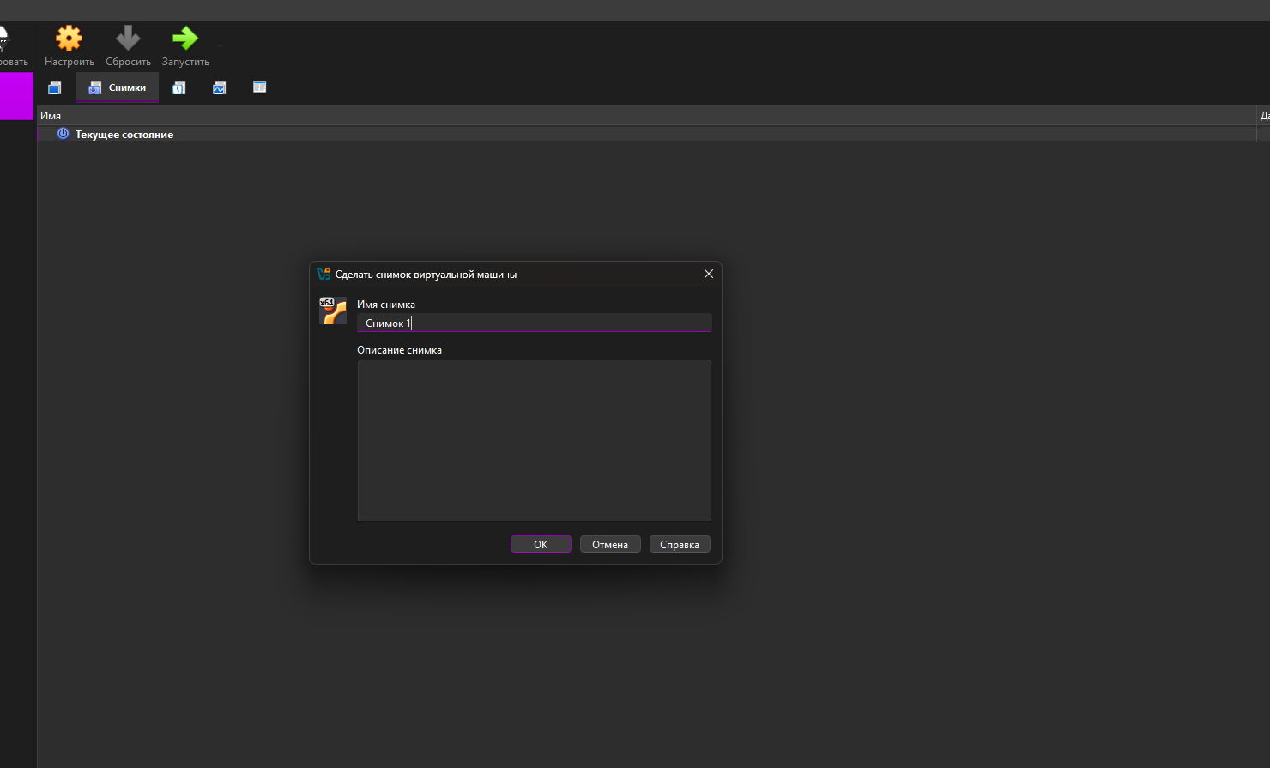
Создание снимка состояния системы

7. Рекомендации по безопасности
- Тестируйте подозрительное ПО только внутри ВМ, никогда на основной системе.
- Перед тестами всегда делайте Snapshot.
- Отключайте общие папки и буфер обмена при анализе вредоносного ПО.
- Используйте сеть NAT или отключайте сеть при работе с опасными файлами.
- Регулярно обновляйте VirtualBox и гостевую ОС.
- Используйте надёжные пароли для пользователей ВМ.

© Команда Modern Talking · Центр цифровой поддержки · День 4

